ОСНОВНЫЕ ПРИЧИНЫ ВОЗНИКНОВЕНИЯ ЛЕСНЫХ ПОЖАРОВ
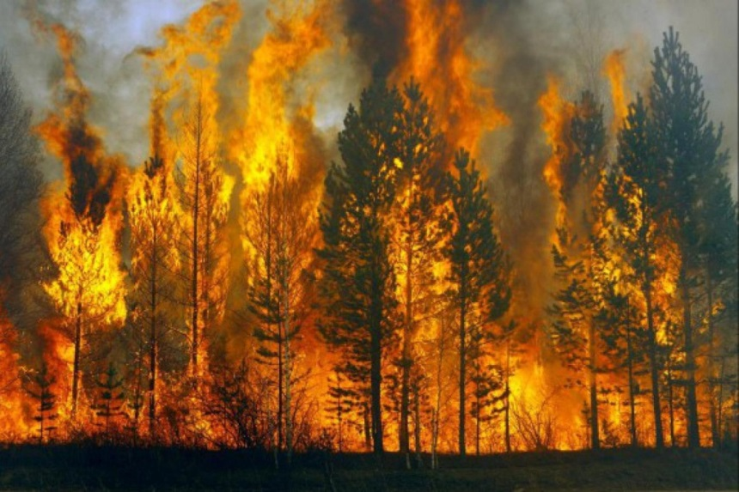
Основным виновником лесных пожаров является человек – его небрежность при пользовании в лесу огнем во время работы и отдыха. Большинство пожаров возникает в результате сельскохозяйственных палов, сжигания мусора, в местах пикников, сбора грибов и ягод, во время охоты, от брошенной горящей спички, непотушенной сигареты. Во время выстрела охотника вылетевший из ружья пыж начинает тлеть, поджигая сухую траву. Часто можно видеть, насколько завален лес бутылками и осколками стекла. В солнечную погоду эти осколки фокусируют солнечные лучи как зажигательные линзы. Не полностью потушенный костер в лесу служит причиной последующих больших бедствий.
Статистика природных пожаров показывает, что их всплеск наблюдается в выходные дни, когда люди массово направляются отдыхать на природу.
В лесных массивах наиболее часто возникают низовые пожары, выжигающие лесную подстилку, подрост и подлесок, травянисто-кустарничковый покров, валежник, корневища деревьев и т.п. В засушливый период при ветре представляют опасность верховые пожары, при которых огонь распространяется также и по кронам деревьев, преимущественно хвойных пород.
При горении торфа и корней растений существует угроза возникновения подземных пожаров, распространяющихся в разные стороны. Способность торфа самовозгораться и гореть без доступа воздуха и даже под водой представляет большую опасность. Над горящими торфяниками возможно образование «столбчатых завихрений» горячей золы и горящей торфяной пыли, которые при сильном ветре переносятся на большие расстояния и вызывают новые загорания.
В пожароопасный период в лесу категорически запрещается:

• разводить костры, использовать мангалы, другие приспособления для приготовления пищи;

• курить, бросать горящие спички, окурки, вытряхивать из курительных трубок горячую золу;

• стрелять из оружия, использовать пиротехнические изделия;

• оставлять в лесу промасленный или пропитанный бензином, керосином и иными горючими веществами обтирочный материал;

• заправлять топливом баки работающих двигателей внутреннего сгорания, выводить для работы технику с неисправной системой питания двигателя, а также курить или пользоваться открытым огнем вблизи машин, заправляемых топливом;

• оставлять на освещенной солнцем лесной поляне бутылки, осколки стекла, другой мусор;

• выжигать траву, а также стерню на полях.

Лица, виновные в нарушении правил пожарной безопасности, в зависимости от характера нарушений и их последствий, несут дисциплинарную, административную или уголовную ответственность.

ОНДПР Курортного района УНДПР ГУ МЧС России по СПб
ВДПО в г.Зеленогорск
Территориальный отдел по Курортному району Управления Гражданской защиты ГУ МЧС России по Санкт-Петербургу

